

**АДМИНИСТРАЦИЯ БАРДЫМСКОГО МУНИЦИПАЛЬНОГО ОКРУГА ПЕРМСКОГО КРАЯ**

**П О С Т А Н О В Л Е Н И Е**

_______________ № ____________________

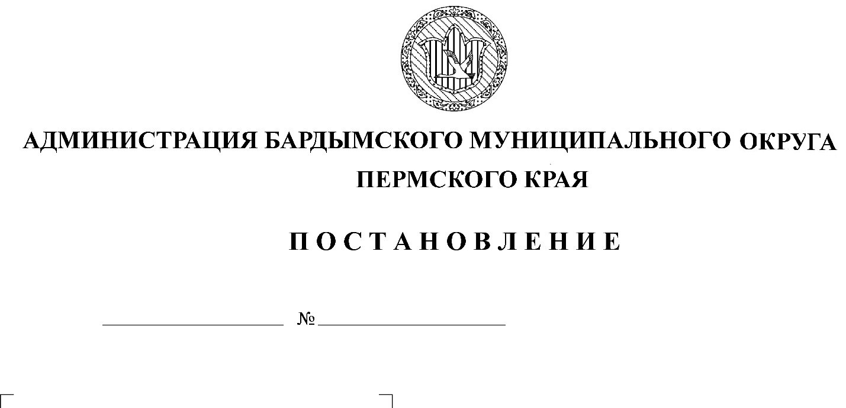

**Об утверждении Программы профилактики рисков причинения вреда (ущерба) охраняемым законом ценностям при осуществлении муниципального контроля за исполнением единой теплоснабжающей организацией обязательств по строительству, реконструкции и (или) модернизации объектов теплоснабжения в Бардымском муниципальном округе на 2022 год**

В соответствии с Федеральным законом Российской Федерации от 06.10.2003 № 131-ФЗ «Об общих принципах организации местного самоуправления в Российской Федерации», со [статьей 44](garantF1://12064247.8201) Федерального закона от 31.07.2020 № 248-ФЗ «О государственном контроле (надзоре) и муниципальном контроле в Российской Федерации», руководствуясь постановлением Правительства Российской Федерации от 25.06.2021 № 990 «Об утверждении Правил разработки и утверждения контрольными (надзорными) органами программы профилактики рисков причинения вреда (ущерба) охраняемым законом ценностям» администрация Бардымского муниципального округа Пермского края

ПОСТАНОВЛЯЕТ:

1. Утвердить Программу профилактики рисков причинения вреда (ущерба) охраняемым законом ценностям при осуществлении муниципального контроля за исполнением единой теплоснабжающей организацией обязательств по строительству, реконструкции и (или) модернизации объектов теплоснабжения в Бардымском муниципальном округе на 2022 год согласно приложению к настоящему постановлению.

2. Опубликовать постановление в газете «Тан» («Рассвет») и на официальном сайте Бардымского муниципального округа барда.рф.

3. Контроль исполнения постановления возложить на заместителя главы администрации Бардымского муниципального округа по развитию территорий Амирову В.Р.

Глава муниципального округа -

глава администрации Бардымского

муниципального округа Х.Г. Алапанов

Приложение

к постановлению администрации

Бардымского муниципального округа

от ____________ № ____________

**Программа**

профилактики рисков

причинения вреда (ущерба) охраняемым законом ценностям

при осуществлении муниципального контроля за исполнением единой теплоснабжающей организацией обязательств по строительству, реконструкции и (или) модернизации объектов теплоснабжения в Бардымском муниципальном округе на 2022 год

ПАСПОРТ

|  |  |
| --- | --- |
| Наименование программы | Программа  профилактики рисков причинения вреда (ущерба) охраняемым законом ценностям при осуществлении муниципального контроля за исполнением единой теплоснабжающей организацией обязательств по строительству, реконструкции и (или) модернизации объектов теплоснабжения в Бардымском муниципальном округе на 2022 год (далее - Программа) |
| Правовые основания разработки программы | Федеральный закон от 31.07.2020 № 248-ФЗ «О государственном контроле (надзоре) и муниципальном контроле в Российской Федерации»;  Постановление Правительства РФ от 25.06.2021 № 990 «Об утверждении Правил разработки и утверждения контрольными (надзорными) органами программы профилактики рисков причинения вреда (ущерба) охраняемым законом ценностям» |
| Разработчик программы | МКУ «ЖКХ и благоустройство Бардымского муниципального округа» |
| Цели программы | - стимулирование добросовестного соблюдения обязательных требований всеми контролируемыми лицами;  - устранение условий, причин и факторов, способных привести к нарушениям обязательных требований и (или) причинению вреда (ущерба) охраняемым законом ценностям;  - создание условий для доведения обязательных требований до контролируемых лиц, повышение информированности о способах их соблюдения. |
| Задачи программы | - снижение риска причинения вреда (ущерба) охраняемым законом ценностям;        - формирование единого понимания обязательных требований у всех участников контрольной деятельности;        -  повышение квалификации подконтрольных субъектов контрольного органа;  - взаимодействие контрольного органа с контролируемыми лицами, в том числе проведение профилактических мероприятий, предоставление необходимой информации контролируемым лицам. |
| Сроки и этапы реализации программы | 2022 год |
| Ожидаемые конечные результаты реализации программы | **-** снижение рисков причинения вреда охраняемым законом ценностям;  **-** увеличение доли законопослушных подконтрольных субъектов;  **-** повышение информированности подконтрольных субъектов о действующих обязательных требованиях;  **-** предотвращение нарушений обязательных требований законодательства. |
| Структура программы | 1. Анализ текущего состояния  осуществления вида муниципального контроля, описание текущего уровня развития профилактической деятельности контрольного органа, характеристика проблем, на решение которых направлена программа. 2. Цели и задачи реализации программы. 3. Перечень профилактических мероприятий, сроки (периодичность) их проведения. 4. Показатели результативности и эффективности программы. |

1. Анализ текущего состояния осуществления вида муниципального контроля, описание текущего развития профилактической деятельности контрольного органа, характеристика проблем, на решение которых направлена программа профилактики рисков причинения вреда

Настоящая программа разработана в соответствии со статьей 44 Федерального закона от 31.07.2021 № 248-ФЗ «О государственном контроле (надзоре) и муниципальном контроле в Российской Федерации», постановлением Правительства Российской Федерации от 25.06.2021 № 990 «Об утверждении Правил разработки и утверждения контрольными (надзорными) органами программы профилактики рисков причинения вреда (ущерба) охраняемым законом ценностям» и предусматривает комплекс мероприятий по профилактике рисков причинения вреда (ущерба) охраняемым законом ценностям при осуществлении муниципального контроля за исполнением единой теплоснабжающей организацией обязательств по строительству, реконструкции и (или) модернизации объектов теплоснабжения в Бардымском муниципальном округе (далее – муниципальный контроль).

Данный вид муниципального контроля ранее не осуществлялся, провести анализ текущего состояния осуществления вида муниципального контроля и описание текущего уровня развития профилактической деятельности не представляется возможным.

Несоблюдение подконтрольными лицами обязательных требований законодательства о теплоснабжении может повлечь за собой нарушение обязательных требований. Для обеспечения состояния безопасности охраняемых законом ценностей, снижения причинения вреда жизни, здоровью граждан, либо к угрозе причинения вреда, необходимо стремиться к росту числа законопослушных подконтрольных лиц и повышению уровня их правовой грамотности.

Проведение профилактических мероприятий, направленных на соблюдение подконтрольными лицами обязательных требований законодательства о теплоснабжении будет способствовать повышению их ответственности, а также снижению количества совершаемых нарушений.

2. Цели и задачи реализации программы профилактики рисков причинения вреда

2.1. Цели реализации программы:

- стимулирование добросовестного соблюдения обязательных требований всеми контролируемыми лицами;

- устранение условий, причин и факторов, способных привести к нарушениям обязательных требований и (или) причинению вреда (ущерба) охраняемым законом ценностям;

- создание условий для доведения обязательных требований до контролируемых лиц, повышение информированности о способах их соблюдения.

2.2. Задачи реализации программы:

- снижение риска причинения вреда (ущерба) охраняемым законом ценностям;

- формирование единого понимания обязательных требований у всех участников контрольной деятельности;

-  повышение квалификации подконтрольных субъектов контрольного органа;

- взаимодействие контрольного органа с контролируемыми лицами, в том числе проведение профилактических мероприятий, предоставление необходимой информации контролируемым лицам;

3. Перечень профилактических мероприятий, сроки (периодичность) их проведения

Для профилактики рисков причинения вреда охраняемым законом ценностям будут реализованы мероприятия, перечень, сроки и периодичность проведения которых, определены в приложении к настоящей Программе.

4. Показатели результативности и эффективности программы

Показателями  результативности и эффективности программы являются:

- полнота информации, размещенная на официальном сайте Бардымского муниципального округа в сети «Интернет» в соответствии с приложением к настоящей Программе;

- формирование ответственного, добросовестного, правового поведения контролируемых лиц и единого понимания обязательных требований у всех участников контрольной деятельности;

- предотвращение нарушений обязательных требований и снижение рисков причинения вреда (ущерба) охраняемым законом ценностям.

- снижение количества однотипных и повторяющихся нарушений одним и тем же подконтрольным субъектом.

Приложение

к Программе утвержденной

постановлением администрации

Бардымского муниципального округа

от ______________ № ________

**Перечень**

профилактических мероприятий, сроки (периодичность) их проведения, в 2022 году

|  |  |  |  |  |  |  |
| --- | --- | --- | --- | --- | --- | --- |
| № п/п | Перечень профилактических мероприятий | Наименование профилактического мероприятия | Сроки (периодичность) проведения | Ожидаемый результат | Адресаты мероприятий | Ответственное подразделение и (или) должностные лица |
| 1. | **Информирование**    (Информирование осуществляется посредством размещения информации на официальном сайте Бардымского муницпального округа, в средствах массовой информации) | Размещение сведений об изменениях, внесенных в нормативные правовые акты, регулирующие осуществление муниципального контроля, о сроках и порядке их вступления в силу | По мере внесения изменений | Повышение информированности в части соблюдения обязательных требований | Контролируемые лица | Начальник МКУ «ЖКХ и благоустройство Бардымского муниципального округа»  Нурсубин Э.М. |
| Размещение Перечня нормативных правовых актов с указанием структурных единиц этих актов, содержащих обязательные требования, оценка соблюдения которых является предметом муниципального контроля, а также информацию о мерах ответственности, применяемых при нарушении обязательных требований, с текстами в действующей редакции | По мере утверждения | Повышение информированности с целью дальнейшего предотвращения нарушений обязательных требований и снижения рисков причинения вреда (ущерба) охраняемым законом ценностям | Контролируемые лица |
| Размещение Перечня объектов по муниципальному контролю | 1 раз в год | Повышение прозрачности системы контрольно-надзорной деятельности | Контролируемые лица |
| Размещение исчерпывающего перечня сведений, которые могут запрашиваться контрольным органом у контролируемого лица | 1 раз в год | Повышение прозрачности системы контрольно-надзорной деятельности | Контролируемые лица |
| Размещение сведений о способах получения консультаций по вопросам соблюдения обязательных требований | 1 раз в год | Повышение информированности в части соблюдения обязательных требований | Контролируемые лица |
| Размещение Программы  профилактики рисков причинения вреда (ущерба) охраняемым законом ценностям при осуществлении муниципального контроля за исполнением единой теплоснабжающей организацией обязательств по строительству, реконструкции и (или) модернизации объектов теплоснабжения в Бардымском муниципальном округе на 2022 год | В течение 5 дней со дня утверждения | Повышение информированности в части соблюдения обязательных требований | Контролируемые лица |
| 2. | **Консультирование**           (Консультирование осуществляется по телефону, посредством видео-конференц-связи, на личном приеме, в письменной форме, в ходе проведения профилактических мероприятий, контрольных мероприятий.          Консультирование осуществляется по следующим вопросам:        1) организация и осуществление муниципального контроля;       2) порядок осуществления профилактических, контрольных мероприятий, установленных Положением о муниципальном контроле за исполнением единой теплоснабжающей организацией обязательств по строительству, реконструкции и (или) модернизации объектов теплоснабжения в Бардымском муниципальном округе Пермского края, утвержденным решением Думы Бардымского муниципального округа от 30.09.2021 № 329.    3) применение мер ответственности за нарушение обязательных требований. | Проведение личного приема начальником МКУ «ЖКХ и благоустройство Бардымского муниципального округа»  Нурсубиным Э.М. | Пятница с 14:00 до 16:00  Запись по телефону 8(34292)2-16-33 | Повышение уровня правовой грамотности контролируемых лиц | Контролируемые лица | Начальник МКУ «ЖКХ и благоустройство Бардымского муниципального округа»  Нурсубин Э.М. |
|  |  |  |  |
|  |  |  |  |  |
| 3. | **Объявление предостережения**    (В случае наличия у контрольного органа сведений о готовящихся нарушениях обязательных требований или признаках нарушений обязательных требований и (или) в случае отсутствия подтвержденных данных о том, что нарушение обязательных требований причинило вред (ущерб) охраняемым законом ценностям либо создало угрозу причинения вреда (ущерба) охраняемым законом ценностям, контрольный орган объявляет контролируемому лицу предостережение о недопустимости нарушения обязательных требований и предлагает принять меры по обеспечению соблюдения обязательных требований) | Объявление предостережения о недопустимости нарушения обязательных требований | По мере получения сведений о признаках нарушений | Минимизация возможных рисков нарушений обязательных требований | Контролируемые лица | Начальник МКУ «ЖКХ и благоустройство Бардымского муниципального округа»  Нурсубин Э.М. |
| 4. | **Профилактический визит**    (Профилактический визит проводится в форме профилактической беседы по месту осуществления деятельности контролируемого лица либо путем использования видео-конференц-связи. В ходе профилактического визита контролируемое лицо информируется об обязательных требованиях, предъявляемых к его деятельности либо к принадлежащим ему объектам контроля) | Проведение профилактических визитов в отношении контролируемых лиц | 4 квартал 2022 года. | Повышение уровня правовой грамотности и информирование контролируемых лиц | Контролируемые лица | Начальник МКУ «ЖКХ и благоустройство Бардымского муниципального округа»  Нурсубин Э.М. |